**МИНИCTEPCTBO НАУКИ И ВЫСШЕГО ОБРАЗОВАНИЯ**

**РОССИЙСКОЙ ФЕДЕРАЦИИ**

**Федеральное государственное автономное**

**образовательное учреждение высшего образования**

**«СЕВЕРО-КАВКАЗСКИЙ ФЕДЕРАЛЬНЫЙ УНИВЕРСИТЕТ»**

**Кафедра инфокоммуникаций**

**Отчет по лабораторной работе №2.10**

**Функции с переменным числом параметров в Python.**

**по дисциплине «Технологии программирования и алгоритмизация»**

|  |
| --- |
| Выполнил студент группы ИВТ-б-о-20-1 |
| Лысенко И.А. « »_________20__г. |
| Подпись студента___________ |
| Работа защищена « »____________20__г. |
| Проверила Воронкин Р.А. ________  (подпись) |

Ставрополь 2021

**Цель работы:**  приобретение навыков по работе с функциями с переменным числом параметров при написании программ с помощью языка программирования Python версии 3-х.

**Указания к работе:**

1. Решить поставленную задачу: написать функцию, вычисляющую среднее геометрическое своих аргументов. Если функции передаётся пустой список аргументов, то она должна возвращать значение None.
2. Решить поставленную задачу: написать функцию, вычисляющую среднее геометрическое своих аргументов. Если функции передаётся пустой список аргументов, то она должна возвращать значение None.
3. Индивидуальное задание. Напишите функцию, принимающую произвольное количество аргументов, и возвращающую требуемое значение. Если функции передается пустой список аргументов, то она должна возвращать значение None . Номер варианта определяется по согласованию с преподавателем. В процессе решения не использовать преобразования конструкции *args в список или иную структуру данных: сумму модулей аргументов, расположенных после первого аргумента, равного нулю.

**Ход работы:**

1. Решил первую задачу и получил следующий результат.

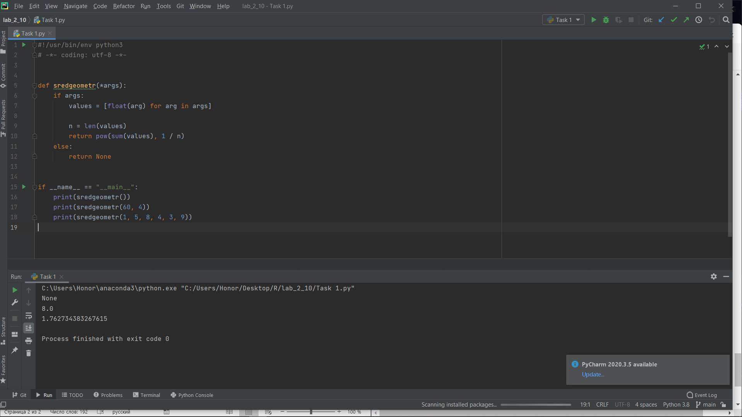

Рисунок 1 – Среднее геометрическое

1. Решил вторую задачу и получил следующий результат.

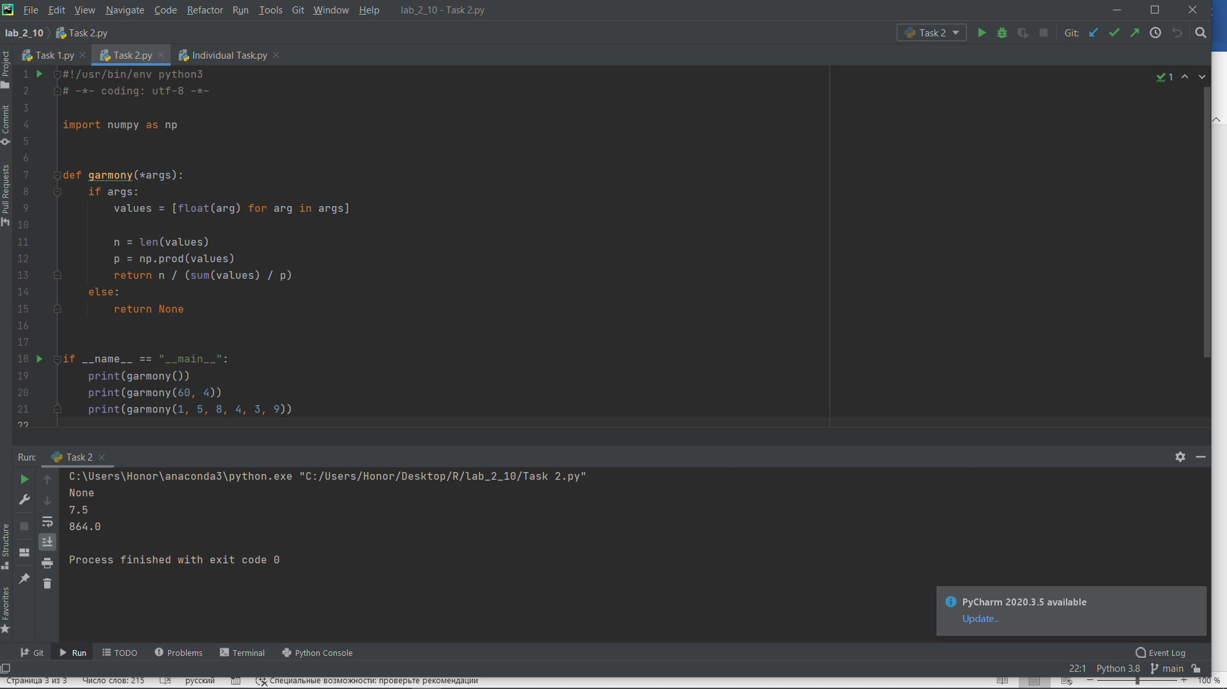

Рисунок 2 – Среднее гармоническое

1. Нашёл сумму модулей аргументов, расположенных после первого аргумента, равного нулю.

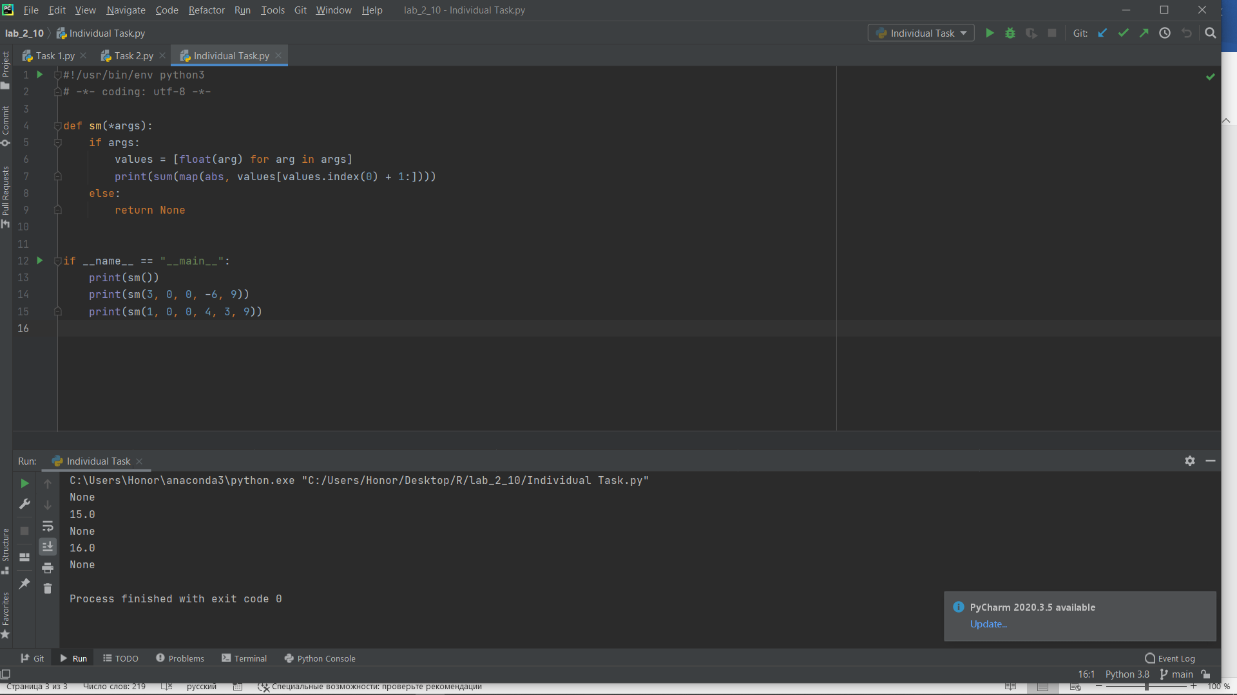

Рисунок 3 – Результат выполнения индивидуального задания

1. Проверил с помощью flake8.

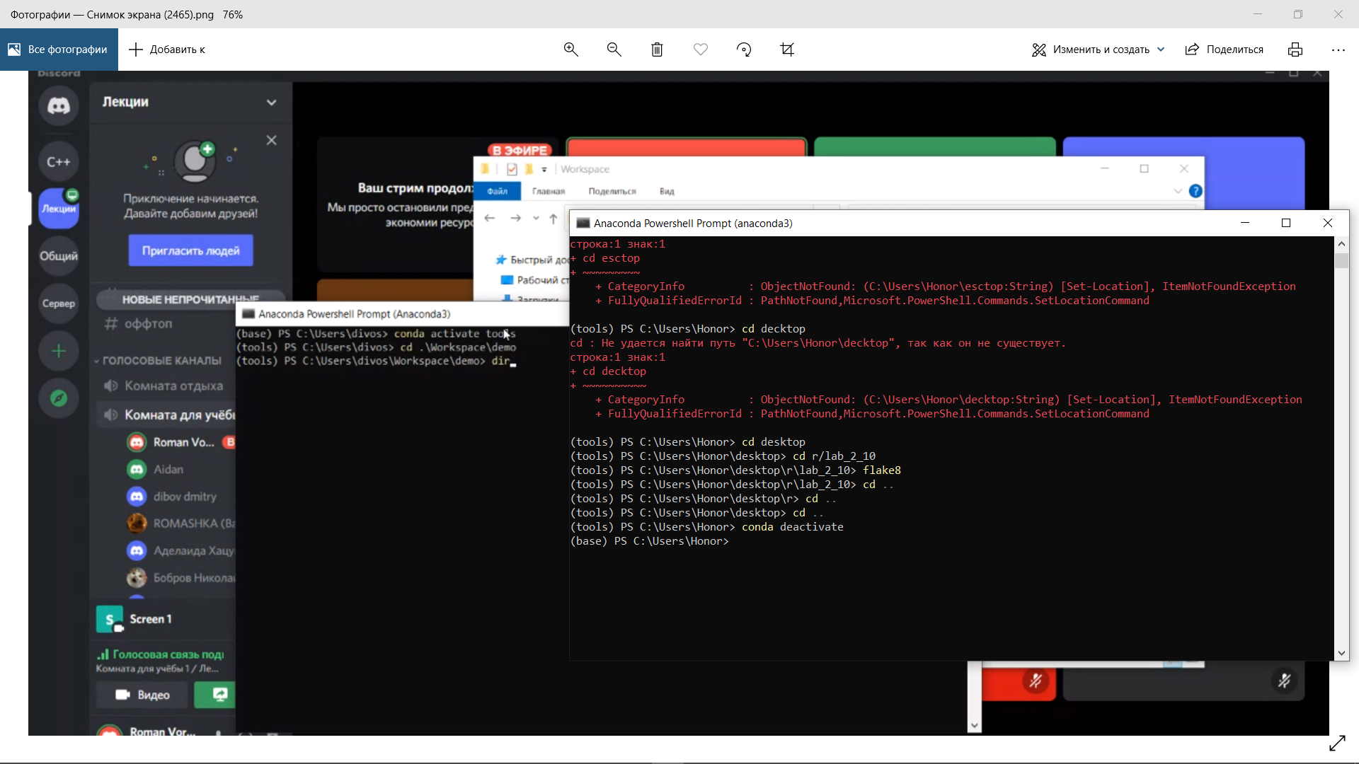

Рисунок 4 – Проверка flake8.

**Ответы на вопросы**

1. Какие аргументы называются позиционными в Python?

При вызове функции в Python, каждому аргументу должен быть поставлен в соответствие параметр в определении функции. Проще всего это можно сделать на основании порядка перечисления аргументов. Значения, связываемые с аргументами подобным образом, называют — позиционными аргументами.

1. Какие аргументы называются именованными в Python?

Именованный аргумент представляет собой пару «имя-значение», передаваемую функции. Имя и значения связываются с аргументом напрямую, так что при передаче аргумента путаница с порядком исключается.

1. Для чего используется оператор * ?

Он позволяет распаковывать объекты, внутри которых хранятся некие элементы.

1. Каково назначение конструкций *args и **kwargs?

*args – это сокращение от «arguments» (аргументы), а **kwargs – сокращение от «keyword arguments» (именованные аргументы). Каждая из этих конструкций используется для распаковки аргументов соответствующего типа, позволяя вызывать функции со списком аргументов переменной длины.

**Вывод:** приобрёл навыки по работе с функциями с переменным числом параметров при написании программ с помощью языка программирования Python.